Activité : freinage d’un véhicule.

On rappelle que la distance totale de freinage est la somme de la distance de réaction (D_{R}) (distance parcourue pendant le temps de réaction) et de la distance de freinage (D_{F}).
On montre que cette dernière est donnée par la relation D_{F} = 0.05 x v² / k . Dans cette relation, D_{F} est exprimée en mètre (m) et v (la vitesse du véhicule avant le début du freinage) en m/s. k est un coefficient qui dépend des pneumatiques et de l’état de la route.
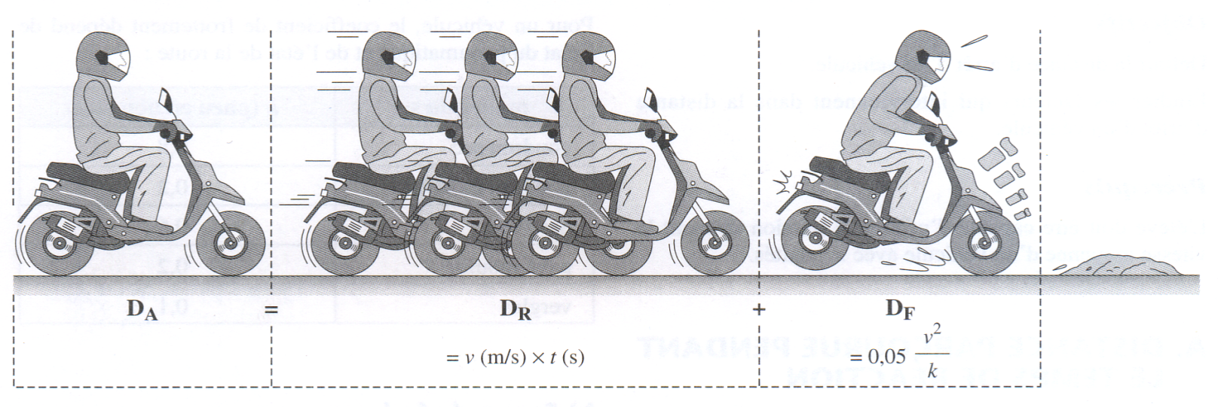
On remplira le tableau suivant, au fur et à mesure des questions :

Type de route | Vitesse (km/h) | v (m/s) | D_{R} (m) | D_{F} (m) | D_{A} (m)
Route sèche | 30
 | 50
 | 90
 | 130
Route mouillée | 30
 | 50
 | 90
 | 130

1) On prendra comme temps de réaction t_{R} = 1,2 s. Calculer dans les quatre cas suivants la distance de réaction D_{R}: à la vitesse de 30 km/h ; en ville à la vitesse limite de 50 km/h ; sur une route de campagne à la vitesse limite de 90 km/h ; sur une autoroute, à la vitesse limite de 130 km/h.
2) Sur route sèche le coefficient k est égal à 0,8. Calculer la distance de freinage D_{F} dans les 4 cas et en déduire les distances d’arrêt D_{A} sur route sèche.
3) Sur route mouillée, le coefficient k est égal à 0,2. Calculer la distance de freinage D_{F} dans les 4 cas et en déduire les distances d’arrêt D_{A} sur route mouillée.
D_{A} (m)
v(km/h)
4) Représentation graphique : (de préférence sur papier millimétré)
Représenter la distance d’arrêt en fonction de la vitesse.
- sur route sèche : 1 carreau/cm 10 km/h 1 carreau/cm 5 m
- sur route mouillée : 1 carreau/cm 10 km/h 1 carreau/cm 20 m
5) Estimer à l’aide du graphique, la distance d’arrêt D_{A} du véhicule roulant :
a) à 100 km/h sur route sèche b) à 110 km/h sur route mouillée

6) Compléter le tableau suivant :
facteurs | DR dépend ... |  | DF dépend ... |  | DA dépend ...
 | vrai | faux | vrai | faux | vrai | faux
... de l'état de fatigue du conducteur.
... du système de freinage.
... de l'absorption d'alcool, de drogues.
... de mauvaises conditions météo.
... de l'état des pneumatiques.
... de la vitesse du véhicule.

